НАЦІОНАЛЬНИЙ ТЕХНІЧНИЙ УНІВЕРСИТЕТ

«ХАРКІВСЬКИЙ ПОЛІТЕХНІЧНИЙ ІНСТИТУТ»

Кафедра «ОБЧИСЛЮВАЛЬНОЇ ТЕХНІКИ ТА ПРОГРАМУВАННЯ»

«Об’єктно-орієнтоване програмування ч.2»

*Звiт з лабораторної роботи №9*

*Тема: «Параметризація в Java»*

Виконав:

ст. гр. КИТ-118в

Осетров А.А.

Перевірив:

Пугачев Р.В.

Харків – 2020

**Мета: Вивчення принципів параметризації в Java. Розробка параметризованих класів та методів.**

**1 ВИМОГИ**

* 1. **Розробник**

**Осетров А.А., КИТ-118в**

* 1. **Загальне завдання**
  2. **Задача**

Створити власний клас-контейнер, що параметризується (Generic Type), на основі зв’язних списків для реалізації колекції domain-об’єктів лабораторної роботи №7.

Для розроблених класів-контейнерів забезпечити можливість використання їх об’єктів у циклі foreach в якості джерела даних.

Забезпечити можливість збереження та відновлення колекції об’єктів: 1) за допомогою стандартної серіалізації; 2) не використовуючи протокол серіалізації.

Продемонструвати розроблену функціональність: створення контейнера, додавання елементів, видалення елементів, очищення контейнера, перетворення у масив, перетворення у рядок, перевірку на наявність елементів.

Забороняється використання контейнерів (колекцій) з Java Collections Framework.

**2 ОПИС ПРОГРАМИ**

**2.1 Засоби ООП**

**Був розроблений domain object, ітеруючий клас контейнер. Також були розроблені дві серіалізації: із використовуванням стандартного протоколу та без нього.**

**2.2 Ієрархія та структура класів**

**Див. рис.1.**

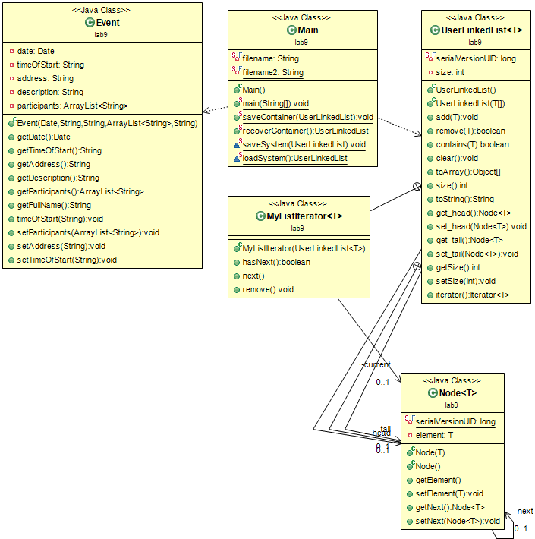

**Рисунок 1. Діаграма класів**

**2.3 Важливі фрагменти програми**

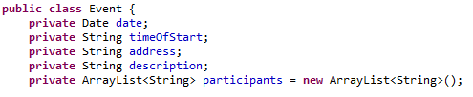

**Рисунок 2. Domain object**

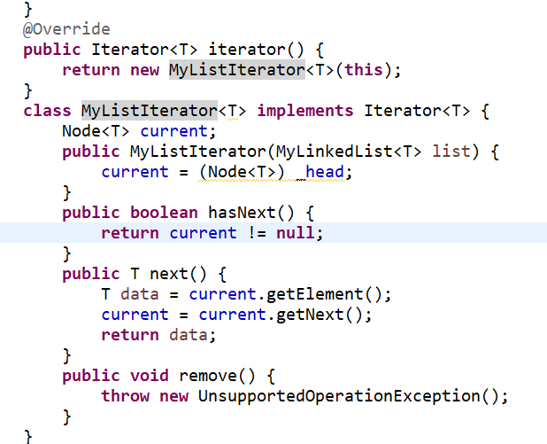

**Рисунок 3. Ітератор у класі-контейнері**

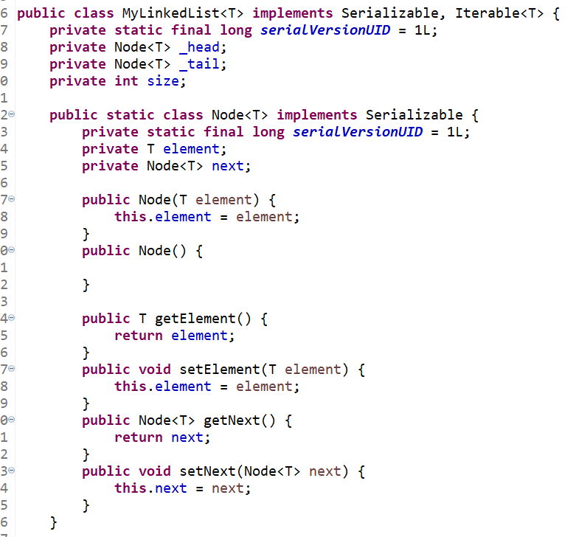

**Рисунок 4. Клас-контейнер та внутрішній клас Node**

**3 ВАРІАНТИ ВИКОРИСТАННЯ**

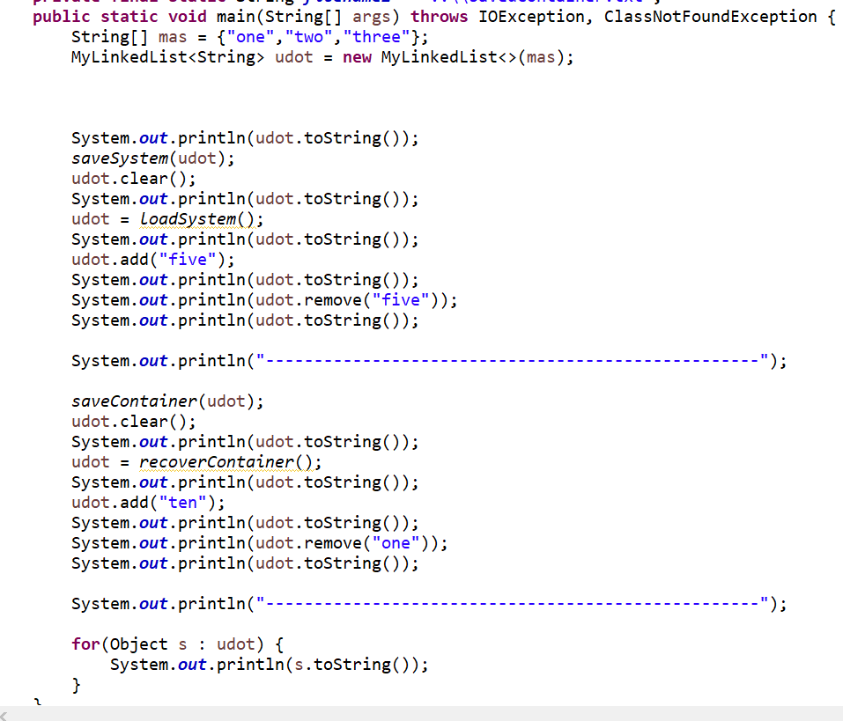

**Рисунок 5. Тестування**

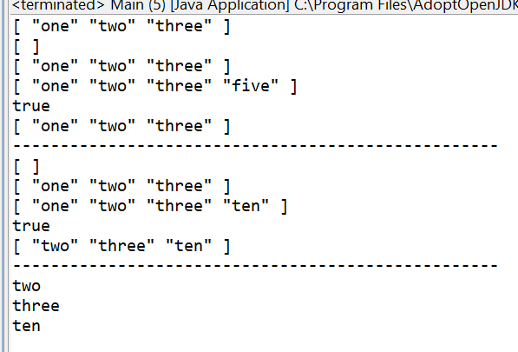

**Рисунок 6. Результат виконання**

**ВИСНОВКИ**

**Були вивчені принципи параметризації в Java, розроблені параметризовані класи-контейнери на основі зв’язних списків та іх методи.**